Министерство цифрового развития, связи и массовых коммуникаций Российской Федерации

Ордена Трудового Красного Знамени федеральное государственное

бюджетное образовательное учреждение

высшего образования

«Московский технический университет связи и информатики»

Кафедра «Информационная безопасность»

**Лабораторная работа №3**

Вариант №19

Выполнил:

студент группы БП31801

Тимошенко А.С.

Москва

2021

**Индивидуальное задание**

$$a_{i}={(-1)}^{i}\frac{1}{2(i+1)}$$

**Выполнение**

**Задание 1**

С помощью цикла for:

#include <cstdlib>

#include <iostream>

#include <math.h>

using namespace std;

double summ(int n)

{

double a;

double f = 0;

for (int i = 0; i<n; ++i)

{

a = pow(-1, i) * (1/ (2*(i+1)));

f = f + a;

}

return f;

}

С помощью цикла while:

#include <cstdlib>

#include <iostream>

#include <math.h>

using namespace std;

double summ(int n)

{

double a;

double f = 0;

int i = 0;

while (i < n)

{

a = pow(-1, i) * (1/ (2*(i+1)));

f = f + a;

++i;

}

return f;

}

С помощью цикла do…while:

#include <cstdlib>

#include <iostream>

#include <math.h>

using namespace std;

double summ(int n)

{

double a;

double f = 0;

int i = -1;

do

{

++i;

a = pow(-1, i) * (1 / (2*(i+1)));

f = f + a;

} while (i < n-1);

return f;

}

**Задание 2**

С помощью цикла for:

#include <cstdlib>

#include <iostream>

#include <math.h>

using namespace std;

double summ2(double eps)

{

double a=100000;

double f = 0;

for (int i = 0; (abs(a) > eps); ++i)

{

a = pow(-1, i) * (1 / (2*(i+1)));

f = f + a;

}

return f;

}

С помощью цикла while:

#include <cstdlib>

#include <iostream>

#include <math.h>

using namespace std;

double summ2(double eps)

{

double a=100000;

double f = 0;

int i = 0;

while (abs(a) > eps)

{

a = pow(-1, i) * (1/ (2*(i+1)));

f = f + a;

++i;

}

return f;

}

С помощью цикла do…while:

#include <cstdlib>

#include <iostream>

#include <math.h>

using namespace std;

double summ2(double eps)

{

double a;

double f = 0;

int i = 0;

do

{

a = pow(-1, i) * (1/ (2*(i+1)));

f = f + a;

++i;

} while (abs(a) > eps);

return f;

}

**Задание 3**

С помощью цикла for:

#include <cstdlib>

#include <iostream>

#include <math.h>

using namespace std;

void print(int n,int k)

{

double a;

for (int i = 0; i < n; ++i)

{

if (((i+1) % k) == 0)

continue;

a = pow(-1, i) * (1/ (2*(i+1)));

cout << "a("<< i<<") = " << a<<endl;

}

}

С помощью цикла while:

#include <cstdlib>

#include <iostream>

#include <math.h>

using namespace std;

void print(int n, int k)

{

double a;

int i = 0;

while (i < n)

{

if(((i+1)% k) == 0)

{

++i;

continue;

}

a = pow(-1, i) * (1/ (2*(i+1)));

cout << "a(" << i << ") = " << a << endl;

++i;

}

}

С помощью цикла do…while:

#include <cstdlib>

#include <iostream>

#include <math.h>

using namespace std;

void print(int n, int k)

{

double a;

int i = -1;

do

{

++i;

if (((i+1) % k) == 0)

continue;

a = pow(-1, i) * (1/ (2*(i+1)));

cout << "a(" << i << ") = " << a << endl;

}

while (i < n-1);

}

**Задание 4**

С помощью цикла for:

#include <cstdlib>

#include <iostream>

#include <math.h>

using namespace std;

int findFirstElement(double eps)

{

double a = 0;

double f = 0;

int i;

for (i = 0; i < 100000; ++i)

{

a = pow(-1, i) * (1/ (2*(i+1)));

if (abs(a) <= eps)

break;

}

return i;

}

С помощью цикла while:

#include <cstdlib>

#include <iostream>

#include <math.h>

using namespace std;

int findFirstElement(double eps)

{

double a;

int i = 0;

while (i < 100000)

{

a = pow(-1, i) * (1/ (2*(i+1)));

if (abs(a) <= eps)

break;

else ++i;

}

return i;

}

С помощью цикла do…while:

#include <cstdlib>

#include <iostream>

#include <math.h>

using namespace std;

int findFirstElement(double eps)

{

double a;

int i = 0;

do

{

a = pow(-1, i) * (1/ (2*(i+1)));

if (abs(a) <= eps)

break;

else ++i;

} while (i < 100000);

return i;

}

**Задание 5**

С помощью цикла for:

#include <cstdlib>

#include <iostream>

#include <math.h>

using namespace std;

int findFirstNegativeElement(double eps)

{

double a;

int i;

for (i = 0; i < 100000000; ++i)

{

a = pow(-1, i) * (1/ (2*(i+1)));

if (a < 0 && abs(a) <= eps)

break

}

return i;

}

С помощью цикла while:

#include <cstdlib>

#include <iostream>

#include <math.h>

using namespace std;

nt findFirstNegativeElement(double eps)

{

double a;

int i=0;

while (i < 100000000)

{

a = pow(-1, i) * (1/ (2*(i+1)));

if (a < 0 && abs(a) <= eps)

break;

else ++i;

}

return i;

}

С помощью цикла do…while:

#include <cstdlib>

#include <iostream>

#include <math.h>

using namespace std;

int findFirstNegativeElement(double eps)

{

double a;

int i = 0;

do

{

a = pow(-1, i) * (1/ (2*(i+1)));

if (a < 0 && abs(a) <= eps)

break;

else ++i;

} while (i < 100000000);

return i;

}

**Задание 6**

#include <cstdlib>

#include <iostream>

#include <conio.h>

#include "../../task1/task1/summ.h"

#include "../../task2/task2/summ2.h"

#include "../../task3/task3/print.h"

#include "../../task4/task4/findFirstElement.h"

#include "../../task5/task5/findFirstNegativeElement.h"

using namespace std;

void main()

{

string temp;

int m;

do

{

int s;

for (s = 1; s < 7; ++s)

{

if (s == 6)

{

cout << "Exit (6)" << endl;

}

else

cout << "Task " << s << endl;

}

cout << "Chose the task ";

cin >> m;

system("cls");

switch (m)

{

case 1:

int x;

cout << "Enter the amount: ";

cin >> x;

cout << "\nThe answer is: " << summ(x)<<endl;

cout << "Press any button to Continue";

cin >> temp;

system("cls");

continue;

case 2:

double eps;

cout << "Enter the measurement error: ";

cin >> eps;

cout << "\nThe answer is:" << summ2(eps)<<endl;

cout << "Press any button to Continue";

cin >> temp;

system("cls");

continue;

case 3:

int n;

int k;

cout << "Enter the amount of sequence terms: n = ";

cin >> n;

cout << "Enter the number of excluded sequence terms: k = ";

cin >> k;

print(n,k);

cout << "Press any button to Continue";

cin >> temp;

system("cls");

continue;

case 4:

cout << "Enter eps: ";

cin >> eps;

cout << "\nThe answer is: " << findFirstElement(eps)<<endl;

cout << "Press any button to Continue";

cin >> temp;

system("cls");

continue;

case 5:

cout << "Enter eps: ";

cin >> eps;

cout << "\nThe answer is: " << findFirstNegativeElement(eps)<<endl;

cout << "Press any button to Continue";

cin >> temp;

system("cls");

continue;

case 6:

continue;

default:

cout << "Incorrect input"<<endl;

cout << "Press any button to Continue";

cin >> temp;

system("cls");

continue;

}

} while (m != 6);

}

**Результаты выполнения:**

С помощью циклов for:

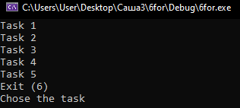

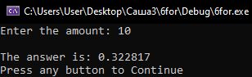

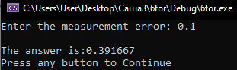

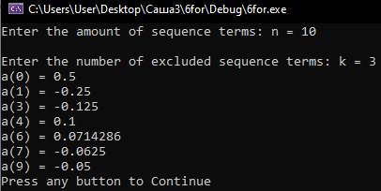

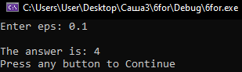

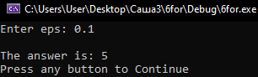

С помощью циклов while:

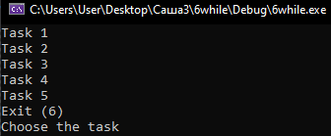

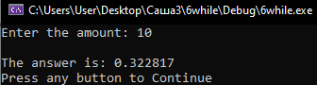

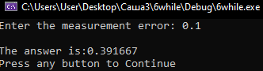

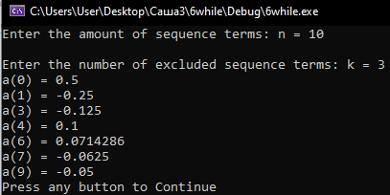

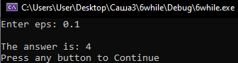

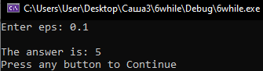

С помощью циклов do…while:

